Komplex szakmai vizsga
Gyakorlati vizsgatevékenység
Szakképesítés száma, megnevezése: 54 481 06 Informatikai rendszerüzemeltető
- A vizsgafeladat megnevezése: Hálózatok konfigurálása I.
Gyakorlati vizsgatevékenység időtartama: 90 perc
A vizsgafeladat értékelési súlyaránya: 15%
315/2013. (VIII. 28.) Korm. rendelet 27. § 1. bekezdésében foglaltak alapján a gyakorlati feladatlapokra vonatkozó javaslatot – a vizsga megkezdése előtt – a vizsgaelnök a vizsgabizottsági tagok véleménye alapján hagyja jóvá.
Jóváhagyta:
…………………………….
vizsgabizottság elnöke
2018. május
Képzőintézmény neve:
X
Vizsgaszervező neve:
X
Vizsga időpontja:
2018. május X.
Vizsga helyszíne:
X
Vizsgázók létszáma:
X fő
Értékelési tábla:
81-100 pont jeles (5)
71- 80 pont jó (4)
61- 70 pont közepes (3)
51- 60 pont elégséges (2)
0 - 50 pont elégtelen (1)

A vizsgázó neve: anyja neve:
„A” feladatlap
Rendelkezésre álló idő:
90 perc
Ön az „A” cég rendszergazdája és feladata a cég két telephelyi hálózatának kiépítése, konfigurálása és az internethez való csatlakoztatása. A külső kapcsolatok teszteléséhez az otthoni hálózatát is konfigurálni kell az alábbi leírás alapján.
Topológia:
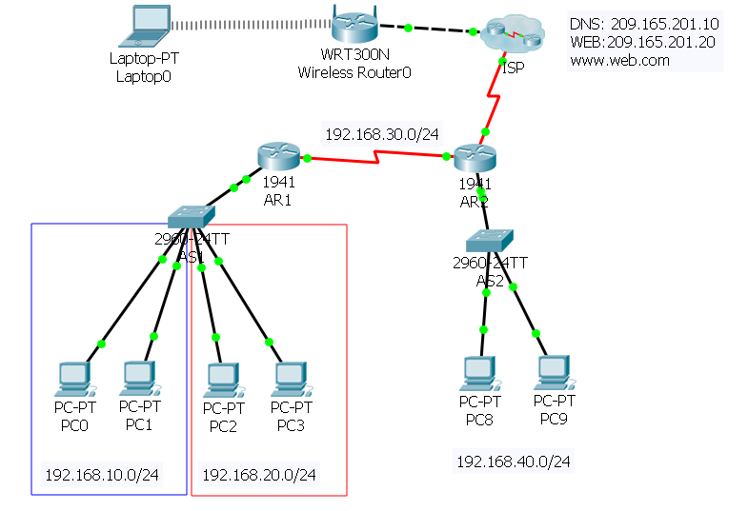
IP-címzés:
Eszköz | IP-cím | Alhálózati maszk | Alapértelmezett átjáró
AR1 | 192.168.30.1 | /24 | -
 | 192.168.10.1 | /24 | -
 | 192.168.20.1 | /24 | -
AR2 | 192.168.30.2 | /24 | -
AS1 | 192.168.40.1 | /24 | -
 | 209.165.200.2 | /29 | -
PC0 | DHCP kliens 192.168.10.0 hálózatban | /24 | 192.168.10.1
PC1
PC2 | DHCP kliens 192.168.20.0 hálózatban | /24 | 192.168.20.1
PC3
PC8 | 192.168.40.10 | /24 | 192.168.40.1
PC9 | 192.168.40.11 | /24 | 192.168.40.1
AS2 | 192.168.40.2 | /24 | 192.168.40.1

Topológia kiépítése
- A szükséges eszközöket kösse össze a topológiai ábrának megfelelően! A forgalomirányítók minimum két GigabitEthernet két szinkron soros interfésszel, a kapcsolók pedig minimum 24 FastEthernet porttal és két GigabitEthernet porttal rendelkezzenek!
Otthoni hálózat konfigurálása
- Konfigurálja az Otthoni SOHO routert az alábbiak alapján:
  - Az eszköz IP-címe legyen 192.168.99.1/24
  - A WiFi hálózat SSID: otthoni
  - Hitelesítés és titkosítás: WPA2- Personal AES
  - Kulcs: Vizsgaminta2018
  - Az Otthoni Laptopot csatlakoztassa a WiFi hálózathoz, IP-címét DHCP-vel kapja a SOHO routertől.
Az „A” cég hálózatának konfigurálása
- A cég hálózatában a hálózati eszközök eszközneve a topológia ábrának megfelelő legyen!
- Konfigurálja a forgalomirányítók és az AS2 kapcsoló IP-címét a táblázatnak és a topológiai ábrának megfelelően!
- Állítsa be a táblázatnak megfelelően az IP-címeket a PC8 és PC9 gépeken! A DNS szerver a szolgáltatónál található szerver legyen!
- Hozza létre a 10-es és 20-as VLAN-okat az AS1 kapcsolón! A trunk kapcsolatot a kapcsoló Gi0/1 portján keresztül biztosítsa a forgalomirányítóhoz! A 10-es VLAN-hoz rendelje hozzá az első 10, a 20-as VLAN-hoz pedig a maradék FastEthernet portokat!
- A két VLAN-ban található PC0 – PC3 eszközei az IP-címzési információkat automatikusan kapják az AR1 forgalomirányítótól! Végezze el a következő beállításokat az AR1 forgalomirányítón, hogy a két LAN számára DHCP szerver szolgáltatást biztosítson:
  - A címkiosztás mindkét tartományban a 10-ik IP-címmel kezdje!
  - A DNS szerver címe az szolgáltatónál található szerver címe legyen!
  - Az alapértelmezett átjárót állítsa be a topológiának megfelelően!
- Konfiguráljon az AR2 eszközön alapértelmezett utat a szolgáltató felé! A belső forgalomirányítást RIPv2 irányító protokoll konfigurálásával oldja meg, mely dinamikusan hirdeti az ISP felé beállított alapértelmezett utat.
- Az AR2 és az AS2 eszközökhöz való konzolos és távoli telnet hozzáférést védje a Minta2018 jelszóval. A privilegizált módot védő titkosított jelszó pedig a Vizsga2018 legyen mindkét eszközön!
- A felhőben található eszközök eléréséhez konfiguráljon dinamikus PAT-ot az AR2 eszközön, mely a 192.168.10.0/24 a 192.168.20.0/24, a 192.168.30.0/24, a 192.168.40.0/24 hálózatban található eszközök számára biztosítja a címfordítást!
- Konfiguráljon statikus NAT-ot is az AR2 forgalomirányítón, hogy az AS2 kapcsoló az Otthoni hálózatból is elérhető legyen a 209.165.200.3 IP-címmel!
- Tervezzen és konfiguráljon ACL-t, mely az AR2 eszköz távoli elérését csak a PC4 számára engedélyezi!
- Mentse a konfigurációt a cég minden hálózati eszközén, hogy azok újraindítás után is a konfigurált beállításokkal működjenek!

